JANVIER |  |  |  |  |  |  | 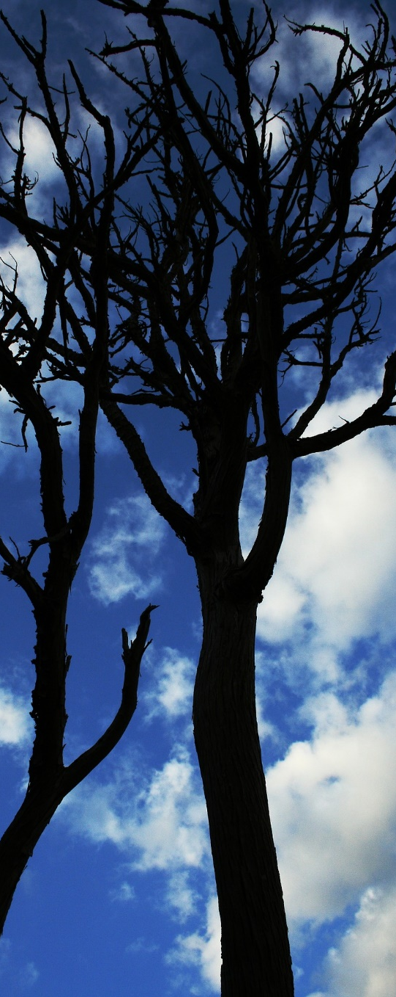  Monday | JUILLET  2018
L | M | M | J | V | S | D |  | L | M | M | J | V | S | D
1 | 2 | 3 | 4 | 5 | 6 | 7 |  | 25 | 26 | 27 | 28 | 29 | 30 | 1
8 | 9 | 10 | 11 | 12 | 13 | 14 |  | 2 | 3 | 4 | 5 | 6 | 7 | 8
15 | 16 | 17 | 18 | 19 | 20 | 21 |  | 9 | 10 | 11 | 12 | 13 | 14 | 15
22 | 23 | 24 | 25 | 26 | 27 | 28 |  | 16 | 17 | 18 | 19 | 20 | 21 | 22
29 | 30 | 31 | 1 | 2 | 3 | 4 |  | 23 | 24 | 25 | 26 | 27 | 28 | 29
 |  |  |  |  |  |  |  | 30 | 31 | 1 | 2 | 3 | 4 | 5
FÉVRIER |  |  |  |  |  |  |  | AOÛT
L | M | M | J | V | S | D |  | L | M | M | J | V | S | D
29 | 30 | 31 | 1 | 2 | 3 | 4 |  | 30 | 31 | 1 | 2 | 3 | 4 | 5
5 | 6 | 7 | 8 | 9 | 10 | 11 |  | 6 | 7 | 8 | 9 | 10 | 11 | 12
12 | 13 | 14 | 15 | 16 | 17 | 18 |  | 13 | 14 | 15 | 16 | 17 | 18 | 19
19 | 20 | 21 | 22 | 23 | 24 | 25 |  | 20 | 21 | 22 | 23 | 24 | 25 | 26
26 | 27 | 28 | 1 | 2 | 3 | 4 |  | 27 | 28 | 29 | 30 | 31 | 1 | 2
MARS |  |  |  |  |  |  |  | SEPTEMBRE
L | M | M | J | V | S | D |  | L | M | M | J | V | S | D
26 | 27 | 28 | 1 | 2 | 3 | 4 |  | 27 | 28 | 29 | 30 | 31 | 1 | 2
5 | 6 | 7 | 8 | 9 | 10 | 11 |  | 3 | 4 | 5 | 6 | 7 | 8 | 9
12 | 13 | 14 | 15 | 16 | 17 | 18 |  | 10 | 11 | 12 | 13 | 14 | 15 | 16
19 | 20 | 21 | 22 | 23 | 24 | 25 |  | 17 | 18 | 19 | 20 | 21 | 22 | 23
26 | 27 | 28 | 29 | 30 | 31 | 1 |  | 24 | 25 | 26 | 27 | 28 | 29 | 30
AVRIL |  |  |  |  |  |  |  | OCTOBRE
L | M | M | J | V | S | D |  | L | M | M | J | V | S | D
26 | 27 | 28 | 29 | 30 | 31 | 1 |  | 1 | 2 | 3 | 4 | 5 | 6 | 7
2 | 3 | 4 | 5 | 6 | 7 | 8 |  | 8 | 9 | 10 | 11 | 12 | 13 | 14
9 | 10 | 11 | 12 | 13 | 14 | 15 |  | 15 | 16 | 17 | 18 | 19 | 20 | 21
16 | 17 | 18 | 19 | 20 | 21 | 22 |  | 22 | 23 | 24 | 25 | 26 | 27 | 28
23 | 24 | 25 | 26 | 27 | 28 | 29 |  | 29 | 30 | 31 | 1 | 2 | 3 | 4
30 | 1 | 2 | 3 | 4 | 5 | 6
MAI |  |  |  |  |  |  |  | NOVEMBRE
L | M | M | J | V | S | D |  | L | M | M | J | V | S | D
30 | 1 | 2 | 3 | 4 | 5 | 6 |  | 29 | 30 | 31 | 1 | 2 | 3 | 4
7 | 8 | 9 | 10 | 11 | 12 | 13 |  | 5 | 6 | 7 | 8 | 9 | 10 | 11
14 | 15 | 16 | 17 | 18 | 19 | 20 |  | 12 | 13 | 14 | 15 | 16 | 17 | 18
21 | 22 | 23 | 24 | 25 | 26 | 27 |  | 19 | 20 | 21 | 22 | 23 | 24 | 25
28 | 29 | 30 | 31 | 1 | 2 | 3 |  | 26 | 27 | 28 | 29 | 30 | 1 | 2
JUIN |  |  |  |  |  |  |  | DÉCEMBRE
L | M | M | J | V | S | D |  | L | M | M | J | V | S | D
28 | 29 | 30 | 31 | 1 | 2 | 3 |  | 26 | 27 | 28 | 29 | 30 | 1 | 2
4 | 5 | 6 | 7 | 8 | 9 | 10 |  | 3 | 4 | 5 | 6 | 7 | 8 | 9
11 | 12 | 13 | 14 | 15 | 16 | 17 |  | 10 | 11 | 12 | 13 | 14 | 15 | 16
18 | 19 | 20 | 21 | 22 | 23 | 24 |  | 17 | 18 | 19 | 20 | 21 | 22 | 23
25 | 26 | 27 | 28 | 29 | 30 | 1 |  | 24 | 25 | 26 | 27 | 28 | 29 | 30
 |  |  |  |  |  |  |  | 31

